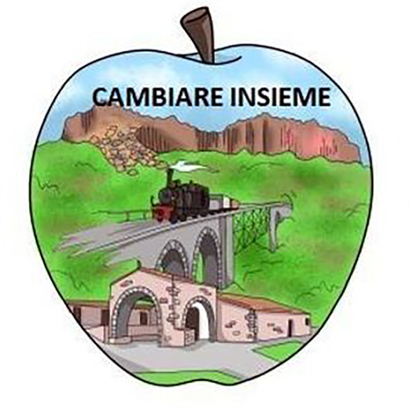
“ Cambiare Insieme “
Presentazione e programma

Non siamo politici.
Siamo un gruppo di ussassesi, di nascita o d’adozione, che hanno a cuore le sorti del nostro piccolo paese.
Alla luce delle pessimistiche previsioni, che vogliono far scomparire la nostra piccola oasi entro una fantomatica data, e onde evitare che ciò avvenga prima del tempo per immobilismo di chi dovrebbe opporsi a ciò, abbiamo deciso di provare a prendere in mano questa grossa responsabilità ovvero, fare in modo che Ussassai riprenda a vivere seppur tra mille difficoltà dovute alla fuga dei pochi giovani , alla nota e cronica mancanza di posti di lavoro ed alla generale crisi economica.
Noi ci crediamo e vogliamo infondere questo nostro entusiasmo a tutti i nostri parenti e amici che vivono in questo piccolo paradiso terrestre. Non ci nasconderemo nelle vane promesse, noi saremo qui!Nel paese, per strada in mezzo a voi come deve essere, per ascoltarvi ed avere un dialogo costruttivo. Saremo pronti a raccogliere le lamentele, i consigli di chi avrà creduto in noi e anche di chi, scettico, non ci avrà dato fiducia fin dal primo momento. La nostra volontà è questa, come citato nel nome da noi scelto “Cambiare insieme”.Il cambiamento deve arrivare da tutti, perché da qui Ussassai deve ripartire.
Non abbiamo la bacchetta magica ne siamo degli stregoni bensì semplici compaesani , gli amici di sempre e che come sempre saranno ben pronti, secondo lo spirito che contraddistingue i sardi, a dare volentieri una mano senza che nulla venga corrisposto ma per il semplice piacere di essere parte di una comunità. Non ci saranno promesse faraoniche,ma garantiamo il nostro impegno e la volontà per valorizzare tutto ciò che il nostro territorio ha da offrire.
Il nostro sogno è quello di ricreare lo spirito comunitario senza fare figli e figliastri, senza avvantaggiare alcuno a scapito di altri, ma lottare per il bene comune. Crediamo che questo sia il nostro “di più”, e nonostante le scelte che nel bene o nel male possiamo aver fatto in passato, vogliamo portare a voi tutto IL NOSTRO ENTUSIAMO.
Nella nostra idea di comunità si dovranno convocare delle assemblee cittadine,oltre alle normali sedute del consiglio comunale, in cui ognuno potrà esporre i propri pensieri, perplessità, spunti per un futuro migliore. Vorremmo che fosse un momento di incontro/scontro senza che si creino dissapori o inutili chiacchiere da strada. Sarà nostro dovere: vedere, ascoltare e cercare di risolvere assieme i problemi.
Desideriamo proporvi quelle che sono le nostre idee, i propositi e i programmi della nostra lista, ben consci del fatto che pur mettendocela tutta saremo costretti a scontrarci con tante difficoltà di carattere burocratico e finanziario che renderanno arduo il nostro percorso. Sappiamo quali potenzialità a livello turistico offra il nostro territorio ma sappiamo anche che la carenza di opportunità è un deterrente per i giovani che volessero decidere di investire nel paese.
Crediamo che il turismo montano possa aiutare il paese a rifiorire, e con le giuste politiche amministrative miriamo a ripristinare quell’atmosfera di benessere che si respirava qualche decennio fa…
Vi presentiamo il nostro programma ed un elenco sommario dei punti che lo contraddistinguono:
1) Lavoro e occupazione
Accedendo ai finanziamenti regionali , e non solo, esistenti , creare dei cantieri comunali “verdi” per la sistemazione e valorizzazione del territorio anche e soprattutto come rilancio turistico e volano per nuove attività professionali e produttivein modo da far ripartire l’economia locale e dando inoltre una boccata di ossigeno ai disoccupati.
- Viabilità rurale
Sistemazione delle strade rurali con priorità ove ci siano esigenze/presenze di coltivatori e/o allevatori, nonché strade di interesse pubblico e turistico. Sarà un punto cruciale definire dei programmi di manutenzione e messa in sicurezza di tutta la viabilità dell’agro di Ussassai.
- Sentieri
Ripristino e pulizia di vecchi percorsi portanti ai vari siti di interesse turistico.Apertura nuovi sentieri per favorire ed incentivare attività sportive, permettere a chi vorrà apprezzare le bellezze del nostro territorio di farlo in tutta sicurezza.
- Siti archeologici
Valorizzazione degli edifici nuragicipresenti sul territorio, già in parte o sommariamente ripuliti e resi visitabili,nonché nuovi interventi su altri siti abbandonati a causa difficoltà di raggiungimento degli stessi.
- Acque sorgive
Captazione di tutte le sorgenti presenti nel territorio e ripristino di quelle in via di scomparsa, ristrutturazione inoltre della rete di canalette esistenti.
- Fiume
Pulizia dell’alveo e regolamentazione dei percorsi fluviali a piedi per garantire la convivenza e la sicurezza dei pescatori e di chi vuole passeggiare o praticare attività natatorie.
- Boschi
Pulizia del bosco einterventi di ripiantumazione nelle aree comunali con essenze tipichein accordo con Ente Foreste.

2) Interventi all’ interno del paese su tematiche importanti
- RSA
- Centro abitato
Sistemazione dellavia Nazionale (con adeguata segnaletica per pedoni, dissuasori /rallentatori nella stessa, secondo le norme del vigente C.d.S. ), rifacimento della Piazza San Lorenzo e del centro storico, restauro area giochi per bambini.
- Area di sosta per camper /campeggio
Realizzazione di adeguata area di sosta per Camper e campeggiatori in modo da incentivare il movimento turistico del comprensorio.
- Museo
Ristrutturazione generale e valorizzazione dello stessocon riallestimento mostre esistenti.
- Sorgente “IsNugis”
Realizzazione illuminazione e adeguamento per agevolare l’approvvigionamento dell’acqua.
- Bancomat
- Rifiuti solidi urbani
Posizionamento di cestini in punti strategici del centro abitato e nelle localitàa forte vocazione e frequentazione turistica o ove solitamente utilizzate per pranzi “fuori porta”. Realizzazione isola ecologica.

3) Politiche sociali e assistenziali
- Riorganizzazione di logistica e tempistiche dell’Ufficio Comunale.
- Creazione nell'ambito dell'edificio comunale di uno "sportello di informazione e aiuto " che serva di supporto per la ricerca di documentazioni, bandi e gare, su internet e sui i canali preposti a chi è poco esperto nel campo o privo dei supporti telematici.
- Incremento delle politiche socio/assistenziali verso le categorie degli anziani e dei bambini con la creazione di un centro polivalente che funga da centro (diurno) per assistenza verso i primi e doposcuola verso i secondi.

